1 Location语法规则

1.1 Location规则
语法规则： location [=|~|~*|^~] /uri/ {… }
首先匹配 =，其次匹配^~,其次是按文件中顺序的正则匹配，最后是交给 /通用匹配。当有匹配成功时候，停止匹配，按当前匹配规则处理请求。
符号 | 含义
= | = 开头表示精确匹配
^~ | ^~开头表示uri以某个常规字符串开头，理解为匹配 url路径即可。nginx不对url做编码，因此请求为/static/20%/aa，可以被规则^~ /static/ /aa匹配到（注意是空格）
~ | ~ 开头表示区分大小写的正则匹配
~* | ~* 开头表示不区分大小写的正则匹配
!~和!~* | !~和!~*分别为区分大小写不匹配及不区分大小写不匹配的正则
/ | 用户所使用的代理（一般为浏览器）
$http_x_forwarded_for | 可以记录客户端IP，通过代理服务器来记录客户端的ip地址
$http_referer | 可以记录用户是从哪个链接访问过来的

匹配规则示例：
location = / {
#规则A
}
location = /login {
#规则B
}
location ^~ /static/ {
#规则C
}
location ~ \.(gif|jpg|png|js|css)$ {
#规则D
}
location ~* \.(gif|jpg|png|js|css)$ {
#规则E
}
location !~ \.xhtml$ {
#规则F
}
location !~* \.xhtml$ {
#规则G
}
location / {
#规则H
}
那么产生的效果如下：
1. 访问根目录/，比如http://localhost/将匹配规则A
2. 访问 http://localhost/login 将匹配规则B，http://localhost/register则匹配规则H
3. 访问 http://localhost/static/a.html 将匹配规则C
4. 访问 http://localhost/a.gif,http://localhost/b.jpg 将匹配规则D和规则E，但是规则D顺序优先，规则E不起作用，而http://localhost/static/c.png则优先匹配到规则C
5. 访问 http://localhost/a.PNG 则匹配规则E，而不会匹配规则D，因为规则E不区分大小写。
6. 访问 http://localhost/a.xhtml 不会匹配规则F和规则G，http://localhost/a.XHTML不会匹配规则G，因为不区分大小写。规则F，规则G属于排除法，符合匹配规则但是不会匹配到，所以想想看实际应用中哪里会用到。
7. 访问 http://localhost/category/id/1111 则最终匹配到规则H，因为以上规则都不匹配，这个时候应该是nginx转发请求给后端应用服务器，比如FastCGI（PHP），tomcat（jsp），nginx作为反向代理服务器存在。

1.2 实际常用规则
#直接匹配网站根目录，通过域名访问网站首页比较频繁，使用这个会加速处理。
#这里是直接转发给后端应用服务器了，也可以是一个静态首页
# 第一个必选规则
location = / {
proxy_pass http://tomcat:8080/index
}
# 第二个必选规则是处理静态文件请求，这是nginx作为http服务器的强项
# 有两种配置模式，目录匹配或后缀匹配,任选其一或搭配使用
location ^~ /static/ {
# 请求/static/a.txt 将被映射到实际目录文件:/webroot/res/static/a.txt
root /webroot/res/;
}

location ~* \.(gif|jpg|jpeg|png|css|js|html|ico)${
root /webroot/res/;
}
第三个规则就是通用规则，用来转发动态请求到后端应用服务器
#非静态文件请求就默认是动态请求，自己根据实际把握
#毕竟目前的一些框架的流行，带.php,.jsp后缀的情况很少了

location / {
proxy_pass http://tomcat:8080/
}

1.3 Location解析过程
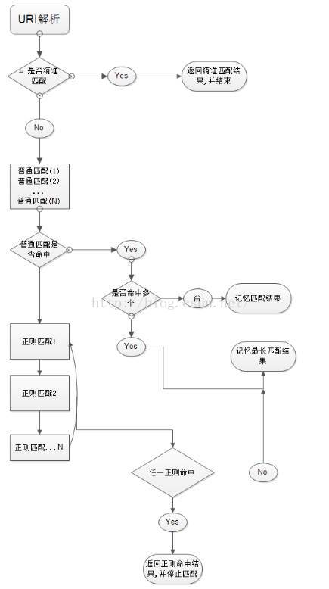

老韩梳理[大概]：
1、 先判断精准命中，如果命中，立即返回结果并结束解析过程。
2、 判断普通命中，如果有多个命中，“记录”下来“最长”的命中结果（记录但不结束，最长的为准）[一会还要梳理]。
3、 继续判断正则表达式的解析结果，按配置里的正则表达式顺序为准，由上至下开始匹配，一旦匹配成功1个，立即返回结果，并结束解析过程。
4、 普通命中顺序无所谓，是因为按命中的长短来确定。正则命中，顺序有所谓，因为是从前往后命中的。

